**CONVENTION DE COLLABORATION**

**Entre les soussignés**

**UNISSON**, association de loi 1901, enregistrée à la préfecture de………….., numéro de SIRET :

dont le siège est situé à………………..

représentée par sa présidente, Mme Delphine Deborde, dûment habilitée à cet effet, ci-après désignée « Association UNISSON ».

**d’une part,**

**et**

la **SAS SOPHROKHEPRI**, société par actions simplifiées au capital de 10 000 euros, dont le siège social se trouve au 188 Grande rue Charles de Gaulle, 94130 Nogent-sur-Marne, immatriculée au Registre du Commerce et des Sociétés de Créteil sous le n° 811 445 410 00012 représentée par sa présidente, Mme Evelyne REVELLAT, dûment habilitée à cet effet, ci-après désignée « Société Sophrokhepri »

**d’autre part,**

**IL A ETE CONVENU ET ARRETE CE QUI SUIT :**

**ARTICLE 1 : Objet de la convention**

La présente convention a pour objet de décrire les conditions et les modalités de la collaboration établie entre l’Association « Unisson » et la SAS SophroKhepri.

**ARTICLE 2 : Objet de la collaboration**

L’Association Unisson propose des ateliers collectifs de soins de support pour des patients / usagers concernés par les douleurs chroniques et maladies chroniques, afin de permettre à ces derniers de maintenir une qualité de vie personnelle. Elle fait intervenir pour cela différents professionnels de thérapies complémentaires.

La Société SophroKhepri, propose des accompagnements individuels dans son Centre Khépri Santé avec des intervenants (thérapeutes et coaches) sélectionnés pour travailler dans une Unité pluridisciplinaire spécialisée en douleurs et maladies chroniques. Ces derniers sont volontaires et sélectionnés pour leurs compétences dans le domaine précité.

Préciser toutes les sphères professionnelles spécialisées par thématique :

1/ Oncologie et autres maladies chroniques, douleurs chroniques (musculo squelettiques ou autres)

2/ Burn Out, trouble de stress post-traumatique, deuil compliqué, et troubles anxieux,

3/ La femme à toutes les étapes de la vie pré et post natal

4/ Troubles envahissant du développement et des apprentissages, précocité intellectuelle, autisme,

5/ Surdouance adulte,

6/ Santé et Qualité de Vie Travail (bilan de compétence suite burn out

7/ Vie intime harmonieuse

8/ Développement personnel (harmonie relationnelle, performance personnelle, confiance en soi, prise de parole en public, lâcher prise, gestion du stress…)

**ARTICLE 3 : Définitions**

**3.1. Séance individuelle** Est appelé «séance individuelle», tout accompagnement ponctuel ou régulier, seul à seul, entre l’adhérent bénéficiaire de l’Association Unisson et le professionnel intervenant quelle que soit sa pratique. Une séance individuelle, telle que définie par la présente Convention, est d’une durée de 1h à 1h30 mn.

**3.2. Séance en groupe** Est appelé «groupe», tout accompagnement accueillant un minimum de 5 adhérents bénéficiaires. Chaque séance d’un groupe, tel que défini par la présente Convention, dure au 1h et au maximum 2h.

**ARTICLE 4 : Obligations des parties**

**4.1. Obligations de l’Association Unisson**

L’Association Unisson s’engage à promouvoir la ou les pratique(s) proposée(s) par le Centre Khépri Santé auprès de l’ensemble de ses adhérents et, au travers d’événements ponctuels (conférences, colloques, projections, salons…) auprès au grand public.

L’Association Unisson s’engage à faire figurer les informations concernant le centre khépri Santé L’Association Le nom, prénom, compétences, coordonnées, …) sur son site.

L’association Unisson s’engage à développer un réseau de partenaires associatifs, institutionnels, afin de faire connaître, valoriser et accroître son activité.

L’Association Unisson s’engage à orienter vers le Centre Khépri Santé. Les demandes émanant d’entreprises ou d’autres structures publiques ou privées seront gérées directement par l’Association et orientées vers son partenaire la Société SophroKhepri. L’Association Unisson s’engage à faire respecter sa Charte d’Ethique. L’Association Unisson s’engage à reverser au professionnel intervenant, pour chaque intervention, une rémunération telle que détaillée à l’article 5 de la présente Convention.

La société SophroKhepri s’engage à ne pas recevoir, pour son propre compte, les adhérents, ou participants aux activités collectives de l’Association Unisson, sans avoir au préalable sollicité l’accord de la direction de l’association.

**4.2. Obligations de la Société SophroKhepri**

La société SophroKhepri s’engage à garantir aux adhérents qui lui seront adressés par l’Association Unisson la même qualité d’accueil au sein du Centre Khépri Santé que pour sa clientèle privée. La société SophroKhepri s’engage à collecter, si nécessaire, pour le compte de l’Association Unisson le montant des séances ou les tickets prépayés établis par l’association.

La société SophroKhepri s’engage à sélectionner les intervenants pour les accompagnements individuels et collectifs.

**ARTICLE 5 : Conditions tarifaires**

L’Association Unisson prend à sa charge l’intendance de réservations et paiements en ligne, les outils de communication et de gestion.

Définition du prix

**5.1. Séances individuelles**

Le coût de la séance individuelle pour l’adhérent bénéficiaire est de ……€. Quel que soit le cas, le professionnel intervenant touchera le montant minimum **en fonction des recettes** sur une base de 50€ de l’heure HT.

**5.2. Tarification des séances de groupe pour l’adhérent bénéficiaire**

Il appartient au professionnel d’estimer la durée juste de chaque séance de groupe en fonction des participants et du contenu. Par conséquent, cette rémunération sera identique quelle que soit la durée de chaque séance d’un groupe, Activités et cours collectifs. Le tarif unitaire d’une activité ou cours collectif de ….. € pour l’adhérent bénéficiaire. Chaque activité ou cours animé par le professionnel intervenant donnera lieu à des honoraires de 50 €. La prestation est maintenue lorsque le nombre de participants permet de couvrir le montant de la prestation.

**ARTICLE 6 : Modalités de paiement**

Qui facture ?

La facturation du professionnel intervenant à l’Association Unisson pour ses interventions se fera mensuellement et sera arrêtée au dernier jour du mois. Après validation, le règlement de la facture se fera par virement bancaire de compte à compte au plus tard le 10 du mois suivant si le professionnel a fourni un relevé d’identité bancaire ou, à défaut, par chèque.

Règlement des intervenants

**ARTICLE 7 : Résiliation – Révision**

**7.1.** La présente Convention se verra résiliée immédiatement et sans préavis si le professionnel intervenant a fait l’objet d’un signalement concernant le non-respect de la Charte d’Ethique qu’il a signée. La Charte éthique fait l’objet d’une document séparé.

**7.2**. Si le professionnel intervenant souhaite résilier la présente Convention de manière anticipée, il devra en aviser l’Association Unisson par courrier ou lettre remise en main propre contre décharge et ce, dans un délai de deux mois avant la date de résiliation souhaitée.

**7.3**. La présente Convention sera résiliée automatiquement et de plein droit dans l’hypothèse où, notamment par suite d’une modification législative ou règlementaire la concernant ou concernant ses activités, l’une ou l’autre des Parties se trouvait dans l’impossibilité de maintenir les termes de la présente Convention.

**7.4.** La présente Convention pourra être révisée à date anniversaire, à la demande de l’une des Parties. Toute révision de la présente Convention donnera lieu à un avenant signé par chacune des Parties.

**ARTICLE 8 : Durée de la Convention**

La présente Convention prend effet à la date de sa signature par les deux Parties, pour une durée d'un an. Elle se renouvelle par tacite reconduction d'année en année. Si l’une ou l’autre des Parties décidait de ne pas reconduire la présente Convention, elle devrait en informer l’autre au moins deux mois à l’avance par courrier recommandé ou remis en main propre contre décharge.

**ARTICLE 9** : Litiges en cas de contestations, litiges ou autres différends sur l’interprétation ou l’exécution de la présente convention, les Parties s’efforceront de parvenir à un règlement à l’amiable par voie de conciliation dans un délai de deux mois. Si néanmoins le désaccord persistait, le litige serait porté devant le Tribunal compétent.

**ARTICLE 10** : Droit applicable – Attribution de compétence La présente Convention est régie par le droit français. Tout litige concernant la validité, l’interprétation ou l’exécution de la Convention sera, à défaut d’accord amiable, porté devant le Tribunal d’Instance de Nanterre La présente convention comporte pages.

Propriété du concept

Propriété des clients

Modalités de communication

Charte éthique

Nogent-sur-Marne, le 1er Août 2017

Delphine DEBORD Evelyne REVELLAT

Présidente de l’Association UNISSON Présidente de la SAS SophroKhepri

## Maison de santé et pôle de santé : quelles différences ?

**Les maisons de santé pluridisciplinaire (MSP) et les pôles de santé sont des regroupements fédérés autour d’un « projet de santé » commun aux professionnels de santé libéraux. Mais ils présentent des différences.**

### Les maisons de santé

Une maison de santé est un lieu physique d’exercice qui rassemble plusieurs professionnels de santé libéraux, comme des médecins généralistes ou spécialistes, des infirmières, des pharmaciens, des masseurs-kinésithérapeutes, des orthophonistes, des pédicures-podologues…, et même d’autres professionnels tels que des diététiciens ou des psychologues.  
Tous sont unis par une charte, un projet de santé et des objectifs opérationnels concernant la santé des patients. Ils assurent des activités de soins et participent à des actions de santé publique, de prévention, d’éducation pour la santé, et à des actions de sociales. Ces actions sont menées dans le cadre du projet de santé élaboré en commun, en respectant le cahier des charges déterminé par le Ministre de la santé.  
**A noter :** la société interprofessionnelle de soins ambulatoires (SISA) doit être privilégiée pour constituer une maison de santé. En effet, c’est la seule forme juridique habilitée à percevoir la rémunération (versée par l’Agence régionale de santé) du travail de coordination au sein de la structure et des missions de prévention, d’éducation thérapeutique ou encore de suivi des pathologies chroniques.

### Les pôles de santé

Un pôle de santé, lui, est un regroupement de professionnels de santé unis par les mêmes règles et objectifs de fonctionnement que ceux d’une maison de santé, mais avec un exercice dans et (ou) hors les murs. Un pôle de santé, en effet, n’implique pas le regroupement dans un seul lieu des professionnels qui y sont attachés. Il peut au contraire comprendre plusieurs sites : une ou plusieurs maisons de santé, des cabinets individuels, des cabinets secondaires… En pratique, une MSP peut donc s’intégrer dans un pôle de santé.  
**A noter :** les pôles de santé sont souvent constitués avec des centres ou des établissements de santé et avec des établissements ou services médico-sociaux.

### Les règles communes

L’exercice en maison ou pôle de santé est un exercice coordonné des soins de premiers recours. Dans les territoires marqués par une faible densité médicale, il permet d’offrir un cadre attractif aux professionnels libéraux : en plus des honoraires sur leurs actes, ceux-ci peuvent percevoir une rémunération correspondant au travail en équipe et à la prise en charge coordonnée des patients. Selon le Ministère de la santé, ces équipes de soins perçoivent, en moyenne, 50 000 euros par an.  
**A noter :** on compte aujourd’hui plus de 600 MSP et pôles de santé. Fin 2017, il devrait y en avoir près de 1 000, soit 10 000 professionnels de santé libéraux concernés.

**Pour en savoir plus : Fédération française des maisons et pôles de santé (FFMPS). Sur internet :**[**www.ffmps.fr**](http://www.ffmps.fr/)

<http://www.cmvmediforce.fr/installation-rachat/regroupement/>

## Découvrez toutes les solutions de l’installation en groupe

L’installation en groupe est un mode d’exercice qui rassemble plusieurs professionnels de santé de même spécialité ou de spécialités différentes. Un système qui devient de plus en plus fréquent car il permet de mettre en commun l’ensemble des ressources et des moyens (locaux, informatique, secrétariat) mais aussi d’avoir une plus grande souplesse de vos conditions de travail. Le regroupement est également un avantage pour les patients car il améliore les échanges professionnels. Cela apporte une meilleure qualité de services à la patientèle ainsi que la possibilité d’avoir accès à différents spécialistes dans un lieu unique.

[SIMULATION / DEMANDE](http://www.cmvmediforce.fr/installation-rachat/simulation-credit-installation/)

Pour emprunter sur plus de 7 ans,  
appelez-nous ou utilisez le [formulaire de contact](http://www.cmvmediforce.fr/demande-de-contact/).

De multiples formes de regroupement existent notamment les maisons et les pôles de santé qui peuvent adopter plusieurs types de structures juridiques :  
– [La Société Civile Professionnelle (SCP)](http://www.cmvmediforce.fr/les-dossiers-cmv-mediforce/dossiers-par-%20themes/developpement-de-votre-activite/faut-il-exercer-en-societe/) est un groupement d’exercice dans lequel les associés décident de mettre en commun les moyens de l’activité professionnelle (locaux, matériels, mobilier, personnel) et les recettes professionnelles, avec un partage des bénéfices.

– [La Societe Civile de Moyens (SCM)](http://www.cmvmediforce.fr/les-dossiers-cmv-mediforce/dossiers-par-%20professions/medecin/les-atouts-de-la-scm/) permet la mise en commun des ressources matérielles (personnels, locaux, etc.) pour faciliter l’exercice professionnel de ses membres. Si elle permet de partager les dépenses afférentes à l’exercice de la profession, la SCM permet à chaque associé de garder sa liberté et son indépendance d’exercice. Il n’y a ni masse commune d’honoraires, ni partage de patientèle.

– [Les Maisons de Sante Pluridisciplinaires (MSP)](http://www.cmvmediforce.fr/les-dossiers-cmv-mediforce/dossiers-par-%20themes/developpement-de-votre-activite/exercer-dans-une-maison-de-sante/) est une structure regroupant plusieurs professionnels de santé qui travaillent dans le cadre d’une activité libérale. Les MSP sont en plein essor car elles participent à une meilleure répartition géographique des médecins et car les professionnels de santé cherchent à élargir l’offre de soins à leurs patients. les MSP ont pour avantage l’adaptation des horaires pour une plus grande continuité des soins, avec certaines maisons ouvertes 24h/24 et 7j/7. Enfin, ces Maisons de Santé sont un moyen de mettre en commun et donc de réduire les charges et les papiers administratifs, permettant ainsi un gain de temps pour soigner leur patientèle.

– [La Societe Interprofessionnelle de Soins Ambulatoires (SISA)](http://www.cmvmediforce.fr/les-dossiers-cmv-mediforce/dossiers-par-themes/developpement-de-votre-activite/la-sisa-une-nouvelle-structure-pour-les-maisons-de-sante/) a été créée pour permettre aux professionnels de santé un exercice pluri-professionnel. Elle a pour avantage de pouvoir percevoir des financements publics et redistribuer ces sommes entre ses membres. Cette forme de Maison de Santé offre également la possibilité de facturer certains actes à l’assurance maladie dans le cadre des nouvelles rémunérations prévues par la loi Hôpital, patients, santé et territoires (HPST). Sur le plan fiscal, la SISA est une société civile assujettie à l’impôt sur le revenu. Les bénéfices distribués aux associés par la SISA sont soumis au même régime fiscal que les honoraires d’activité (les BNC, donc, pour les libéraux).

Le regroupement peut être financé par un crédit classique moyen ou long terme, CMV Médiforce, spécialiste du financement pour les professions de santé, vous accompagne dans votre projet de financement d’installation en groupe.

[SIMULATION / DEMANDE](http://www.cmvmediforce.fr/installation-rachat/simulation-credit-installation/)

Pour emprunter sur plus de 7 ans,  
appelez-nous ou utilisez le [formulaire de contact](http://www.cmvmediforce.fr/demande-de-contact/).

### CMV Médiforce, pôle santé du groupe BNP Paribas

Depuis plus de 35 ans, CMV Médiforce propose aux professionnels de santé une offre complète de solutions financières. Notre appartenance au groupe BNP Paribas nous permet de répondre à tous les besoins de financement et d’investissement des professionnels de santé. Nous apportons ainsi des réponses personnalisées à l’ensemble des besoins de nos clients. Pour cela nous vous proposons :

* La **spécialisation de nos collaborateurs** dans les financements des professions libérales de santé
* La **diversité de l’offre** de financement adaptée à votre spécialité
* La prise en charge totale de votre projet par un **interlocuteur dédié**
* Un **processus rapide et simplifié** dans le montage de votre dossier
* Un **TEG fixe** sans surprise

Pour en savoir plus sur l’installation, le regroupement, le [rachat de patientèle](http://www.cmvmediforce.fr/installation-rachat/financez-votre-rachat-de-patientele/), le [rachat de parts](http://www.cmvmediforce.fr/installation-rachat/rachat-de-parts/), le passage en société, fiscalité, retrouvez nos articles.

[Informations pour les professionnels de santé.](http://www.cmvmediforce.fr/les-dossiers-cmv-mediforce/)

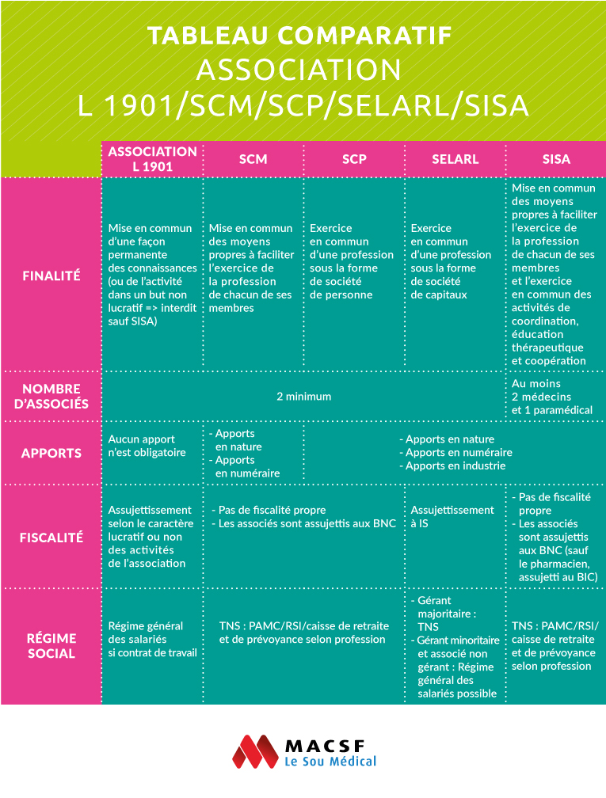

[**https://www.macsf-exerciceprofessionnel.fr/Exercice-liberal/Creer-une-maison-de-sante/statut-jurisique-msp**](https://www.macsf-exerciceprofessionnel.fr/Exercice-liberal/Creer-une-maison-de-sante/statut-jurisique-msp)